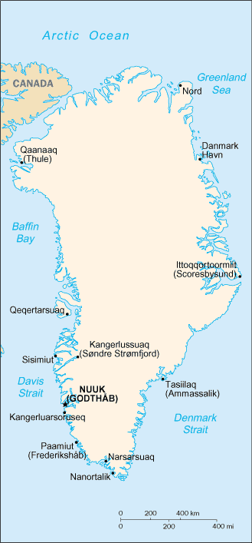

Le Groenland

Quel est le nom des habitants ? :

Quel océan ou mer l’entoure ? :

Quelle est la capitale du Groenland ? :

Quelle langue est parlée au Groenland ?

Quelle épaisseur peut atteindre la glace par endroit ?

